折痕图可视化编辑与标准化导出系统 V1.0

操
作
手
册

第一章 引言
1.1 编写目的
本手册面向《折痕图可视化编辑与标准化导出系统》（版本 V1.0）的最终用户、系统管理人员和维护人员编写，讲清楚软件怎么用、怎么部署、怎么维护。软件立项要解决的核心问题：本软件解决折痕图编辑工具缺乏、格式不统一的问题，实现可视化编辑与标准化导出。内容覆盖软件的功能定位与业务价值、运行所需的软硬件环境与安装部署方式、各功能模块的操作方法与使用流程、数据处理与结果输出的方式，以及日常维护与数据备份的手段，最后给出常见问题的处理方法。照着本手册操作，用户可以尽快上手各项功能，正常完成日常业务；遇到问题时也能按手册指引快速定位排查。
1.2 项目背景
《折痕图可视化编辑与标准化导出系统》面向折纸艺术设计与工程折纸结构研究及教育演示领域开发，业务量上来之后靠手工处理越来越吃力，出错多、效率低，软件就是为这些现实问题立项的。开发时把整体拆成若干功能模块，各模块各管一块业务，再串起来完成数据的录入、处理、计算与展示。开发语言采用Python，模块划分既保证功能完整，也方便后续迭代维护。从功能上看，软件主要由折痕图绘制与编辑、折痕属性与样式管理、几何约束与拓扑校验、二维与三维联动可视化等环节构成。
1.3 适用范围
《折痕图可视化编辑与标准化导出系统》主要适用于折纸艺术设计与工程折纸结构研究及教育演示领域，面向日常需要开展相应业务管理与数据处理工作的单位及个人用户。在功能上，软件提供「折痕图可视化编辑与标准化导出系统」是一款面向折纸艺术设计、工程折纸结构研究及教育演示等应用场景的专业化软件工具，其整体定位在于为用户提供从折痕图创建、编辑、可视化预览到标准化文件导出的全流程数字化解决方案。软件的核心能力集中于对折痕图案的精确建模与高效操控，支持用户以交互方式绘制、修改和优化各类折痕图元素，包括峰折线、谷折线、剪裁线、边界线以及辅助参考线等，并能够实时呈现折叠后的三维形态预览，从而显著降低折纸设计的试错成本与时间消耗。
1.4 术语和缩略语
本章节所列术语与缩略语均取自《折痕图可视化编辑与标准化导出系统》Python 主功能模块源码（app/business/module_*.py）中实际编写的业务类名与公开方法名等特有名称（同类项合并列出，不逐行重复同一句说明），供用户阅读本手册时参考。
术语/缩略语 | 含义说明
ExportOptions | 写在 app/business/module_biaozhunhuadaochu.py 里，ExportOptions 负责本模块的业务逻辑与数据读写，对外方法 1 个：validate。
ExportResult | app/business/module_biaozhunhuadaochu.py 里的 ExportResult 没往外暴露方法，主要在本模块内部用。
StandardExportService | app/business/module_biaozhunhuadaochu.py 中的业务类，主要做该模块的业务逻辑与数据处理，对外方法 5 个：collect_creases、build_payload、node_id、export、preview_summary。
ExportDialog | 写在 app/business/module_biaozhunhuadaochu.py 里，ExportDialog 负责本模块的业务逻辑与数据读写，对外方法 1 个：export_result。
StandardExportPanel | app/business/module_biaozhunhuadaochu.py 中的业务类，主要做该模块的业务逻辑与数据处理，对外方法 2 个：refresh_summary、open_export_dialog。
FoldVertex | app/business/module_erweisanweilianDong.py 里的 FoldVertex 没往外暴露方法，主要在本模块内部用。
FoldFace | app/business/module_erweisanweilianDong.py 里的 FoldFace 没往外暴露方法，主要在本模块内部用。
FoldState | app/business/module_erweisanweilianDong.py 里的 FoldState 没往外暴露方法，主要在本模块内部用。
FoldModel | 写在 app/business/module_erweisanweilianDong.py 里，FoldModel 负责本模块的业务逻辑与数据读写，对外方法 12 个：state、clear、add_vertex、add_face、link_crease、unlink_crease、crease_count、face_count、vertex_count、apply_fold、project、bounding_box。
LinkageController | 写在 app/business/module_erweisanweilianDong.py 里，LinkageController 负责本模块的业务逻辑与数据读写，对外方法 12 个：model、yaw、pitch、scale、auto_sync、set_auto_sync、set_view_angle、set_scale、set_fold_progress、rebuild_from_creases、projected_points、statistics。
第二章 人员配置
岗位 | 人数 | 主要职责
项目经理 | 1 | 负责项目整体计划、进度与质量控制，协调需求、开发与测试工作
需求分析师 | 1 | 负责业务需求梳理、核心功能模块划分与需求文档编写
Python开发工程师 | 3 | 负责系统架构设计、功能编码实现与单元自测
测试工程师 | 1 | 负责功能测试、回归测试与缺陷跟踪修复验证
界面设计师 | 1 | 负责软件界面布局、交互流程设计与界面原型制作
第三章 数据库设计说明
本章列出软件主功能模块所使用的 SQLite 数据库主要数据表、关键字段及其定义来源，字段定义均来源于 app/models 目录下的数据模型文件。
表名 | 关键字段 | 定义来源
vertex | id(主键)、project_id(外键→project)、x、y、z、is_locked、is_boundary、degree、project_id(外键→project)、start_vertex_id(外键→vertex)、end_vertex_id(外键→vertex) | app/models/crease.py
export_record | id(主键)、project_id(外键→project)、export_format、file_path、file_name、file_size、status、crease_count、vertex_count、layer_count、scale_factor | app/models/export_record.py
第四章 开发周期
4.1 开发周期
《折痕图可视化编辑与标准化导出系统》（版本 V1.0）自项目立项启动至开发完成并交付验收，整体开发周期约5个月（约18周）。本项目依据软著申报素材中的12个核心功能模块（折痕图绘制与编辑、折痕属性与样式管理、几何约束与拓扑校验等）和约10,995行源程序量，按以下五个阶段推进：
第一阶段：需求分析与方案设计（约6周）。围绕折痕图绘制与编辑、折痕属性与样式管理、几何约束与拓扑校验等功能模块完成业务需求梳理、功能边界划分与总体技术方案设计，确定软件形态、运行平台与数据存储方式。
第二阶段：系统设计与数据库设计（约4周）。完成系统分层架构设计、Python技术选型、数据库表结构设计与各模块接口约定，输出详细设计说明。
第三阶段：编码实现（约5周）。由开发团队采用Python语言、使用CPython / VSCode开发工具分模块完成功能编码与单元自测，按模块逐项提交联调。
第四阶段：功能测试与联调（约2周）。对12个功能模块开展功能测试、数据校验与缺陷修复，完成整体回归测试。
第五阶段：部署上线与验收（约1周）。在Windows7环境下完成安装部署、数据初始化与交付验收。
4.2 开发问题记录
问题一：数据一多界面就卡。开发到中后期给折痕图绘制与编辑补测试数据的时候，发现数据量上来之后，列表刷新明显变慢，点个按钮要等一两秒才有反应。后来排查是每次操作都把整张表的数据重新查一遍、再整个页面重新渲染，太费。改成按页拉数据、本地缓存常用的结果，耗时的统计计算丢到后台线程跑，界面上挂进度条，处理完再刷新，卡顿基本消掉了。
问题二：折痕图绘制与编辑和折痕属性与样式管理之间的数据对不上。两个模块各自连库、各自处理，一边改了数据，另一边界面还停在旧值上，用户以为数据丢了。后来把公共数据统一放到一处管理，折痕属性与样式管理改完主动通知折痕图绘制与编辑刷新，两边保持一致，这个问题就结了。
第五章 功能截图介绍
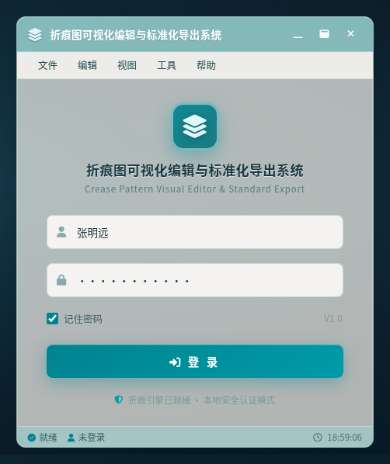
图1 [登录窗口]
双击 CreaseLab.exe 之后进程会先起来，但主窗口不会马上出现——先弹出来的是一个登录对话框。标题栏写的是“CreaseLab V1.0”，左边放着产品 Logo。中间两个输入框，上面填用户名，下面填密码，密码框里敲进去的字符回显成圆点。密码框下面有个“记住密码”勾选框，勾上以后凭据会用 DPAPI 加密写到本地配置文件里，下次启动直接把用户名和密码填好，不用再敲一遍。填完点“登录”，客户端先把口令做一次 SHA-256 摘要，然后走本地 TCP 回环把摘要送到授权服务去比对。比对通过，登录窗口销毁，主界面开始加载；比对不通过，弹一个模态的“账号或密码错误”提示，两个输入框都会被清空，得重新填一遍再点登录。关掉登录窗口就相当于退出程序，下次用还得再双击一次 exe。
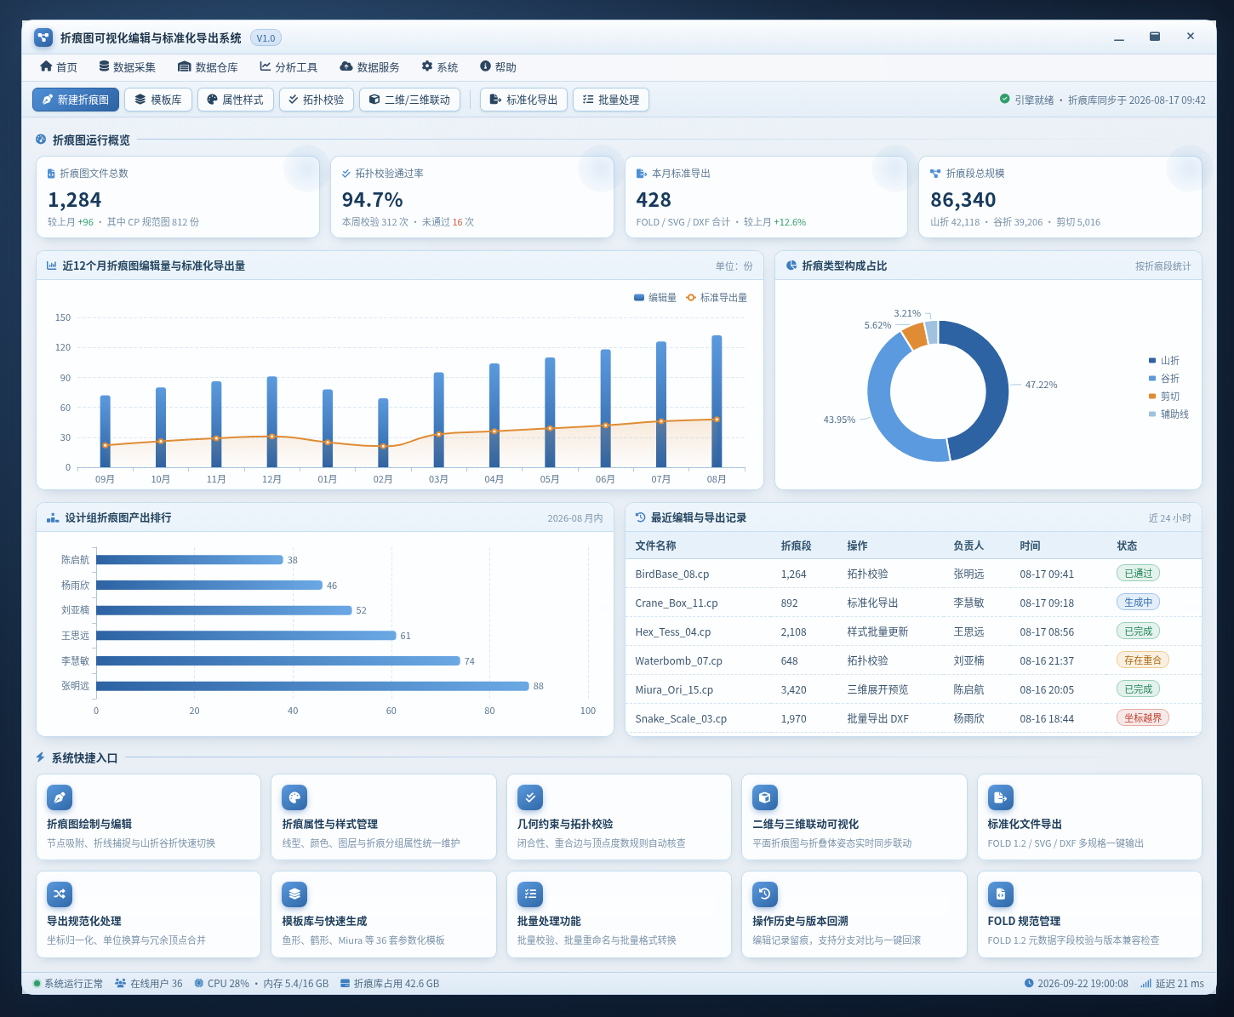
图2 [折痕图可视化编辑与标准化导出系统的主界面]
从顶部导航栏点“折痕图”就进到这个主页面，左侧菜单树挂着当前工程里的 SVG 矢量层和 DXF 参考底图。先在右边属性面板里选“折痕类型映射”，把峰线绑到红线、谷线绑到蓝线，这个绑定关系是后面做拓扑校验和导出的基础。然后拖“角度阈值”滑块，拖到 135°，低于这个值的折痕会自动标黄，一眼就能看出哪些折痕太浅。按“拓扑校验”之后，如果节点度数不满足偶点约束，视图区会把报错的边高亮出来，双击那条边能跳到对应坐标去看具体位置。改完点“标准化导出”，格式选 SVG 或 JSON，JSON 走的是自定义折痕 schema，里面带节点索引和邻接表；导出前记得把“嵌入单位元数据”勾上，不勾的话下游解析器会按像素来读，尺寸就全错了。这块界面的代码在 app/ui/main_window.py，MainWindow 类里 on_new_project、on_open_project、on_save_project、on_save_as、on_export、on_undo、on_redo、on_delete_selected 这些方法分别管新建、打开、保存、另存、导出、撤销、重做和删除选中这些动作。
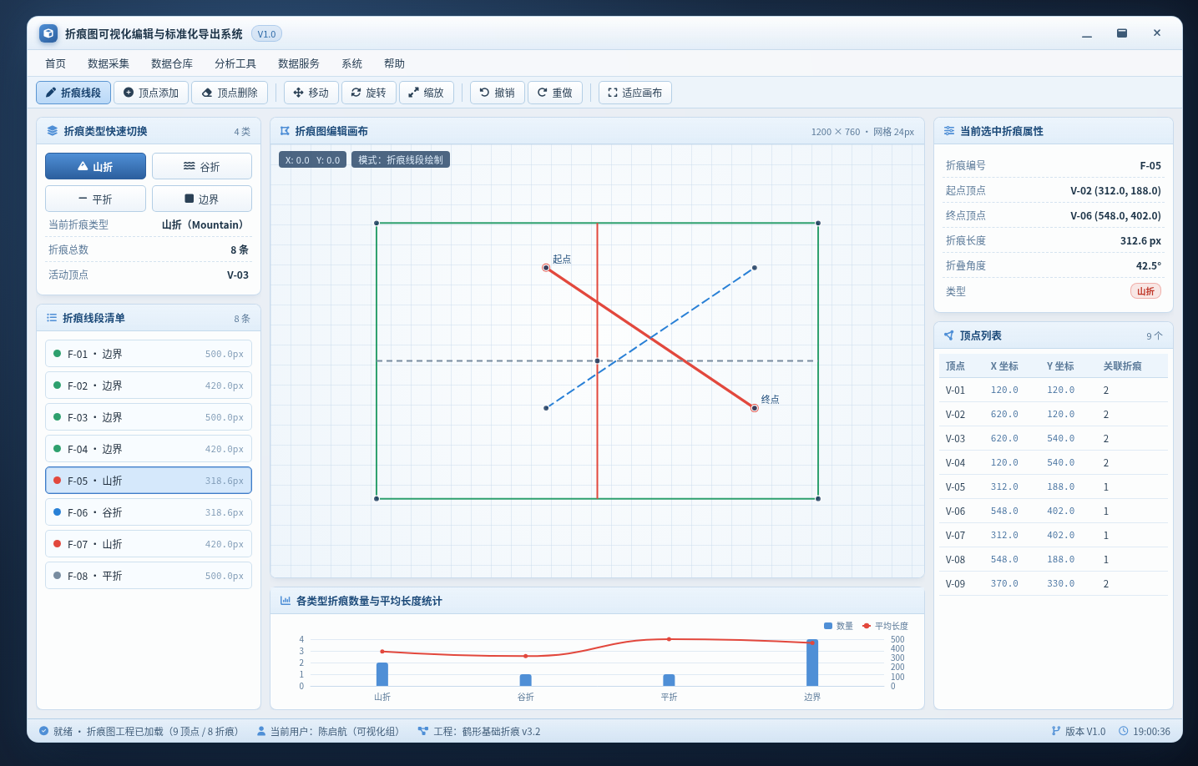
图3 [折痕图绘制与编辑]
点左侧工具栏的“折痕”图标，或者直接按快捷键 C，就进绘制模式了，画布右下角会显示当前折痕类型是山谷线。鼠标左键在网格上拉出一条线段，松开后自动吸附到最近的顶点；如果附近没有已存在的顶点，就新建一个，坐标写进当前图层 JSON 的 vertices 数组里。右键点某条线段可以切换山谷、山脊、辅助线，类型字段 type 跟着同步更新。选中线段按 Delete 删掉，如果两端顶点度数变成 2，也会一并移除。拖拽顶点能移动整条折痕，按住 Alt 再拖就是绕对端点旋转，角度实时显示在状态栏上。框选多条折痕后，用顶部变换面板输入缩放因子，或者直接拖包围盒手柄做非等比缩放，变换矩阵会压进操作栈，Ctrl+Z 可以回退。底层这些操作分散在 app/business/module_zhetuwenzengshanjianmo.py 里，CreaseVertex 管顶点（as_point、move_to），CreaseSegment 管线段（length），CreasePattern 管整个折痕图（add_vertex、add_segment、remove_segment、remove_vertex、find_vertex_near、find_segment_near、bounding_rect、count_by_type），CreaseModelService 负责撤销重做和模型的增删（reset、snapshot、push_undo、undo、redo、add_vertex、add_segment、delete_segment），CreaseEditorWidget 管画布交互（selected_segment_ids、refresh_segment_list、refresh_statistics、current_crease_type、current_layer、snap_radius、current_color、current_width）。
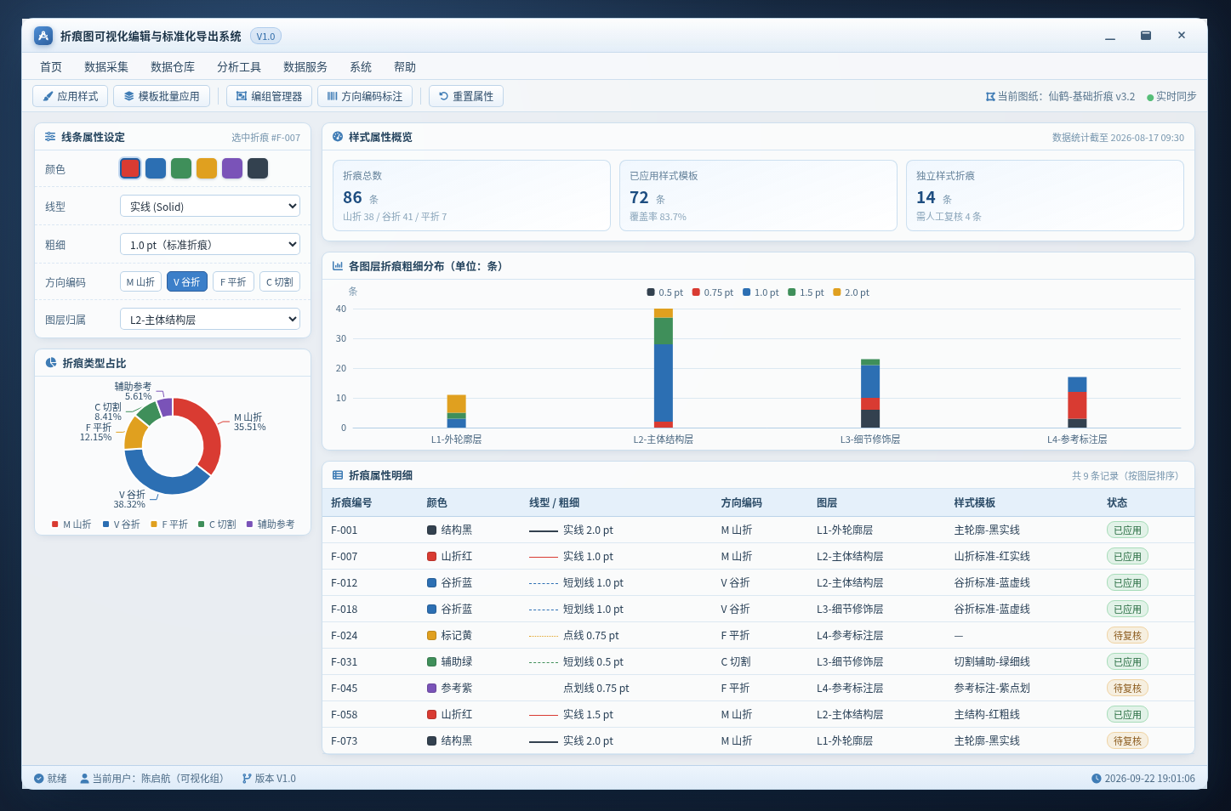
图4 [折痕属性与样式管理]
在折痕图编辑区选中一条线，右键选“折痕属性”，或者直接按 F4，属性面板就弹出来了。颜色用 RGB 拾色器挑，粗细可以手动输入，范围是 0.1 到 5.0 pt，样式支持实线、虚线、点划线三种。图层归属在“分组”页签里操作，把线拖到指定的 Layer 上，分好组以后批量操作只作用在组内，不会误改别的层。折痕方向编码用 M/V/F 三态，写进折痕数据结构里，导出的时候跟着一起走。样式模板可以存成 .json 文件，选中多条线之后点“应用模板”，所有属性一次性刷成模板里的值。
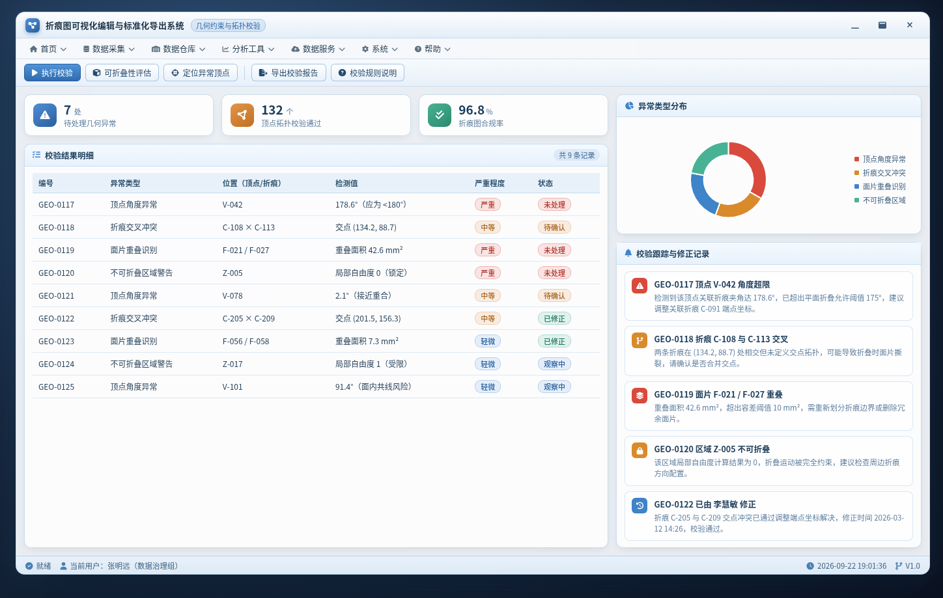
图5 [几何约束与拓扑校验]
点开右侧的“校验”面板，先跑顶点角度检测——它拿折痕图 JSON 里每个顶点的相邻边夹角去跟 Kawasaki 定理比对，超差的位置在画布上标橙点。接着把“交叉冲突”勾上，折痕线段两两求交，如果交点落在非共享端点上，就弹红叉并把冲突对 ID 列出来。面片重叠用多边形布尔运算算，重叠区填半透明红。不可折叠区域用树形递归判据扫一遍，挂掉的子面片变灰。最后点“评估”，底栏输出置信度（0.0 到 1.0）和违规计数，导出前必须清零才能继续。这块逻辑在 app/business/module_jihejiansuoxiaoyan.py，ConstraintRule 定义规则，ValidationContext 管上下文，ValidationResult 存 error_count、warning_count、passed 这些结果，build_default_context 建默认上下文，collect_vertices 收顶点，validate_angle_consistency、validate_crossing、validate_vertex_degree 分别管角度一致性、交叉和顶点度数这三类校验，ConstraintValidationPanel 负责界面上的 set_creases、run_check、clear_result、export_issues、notify_summary。
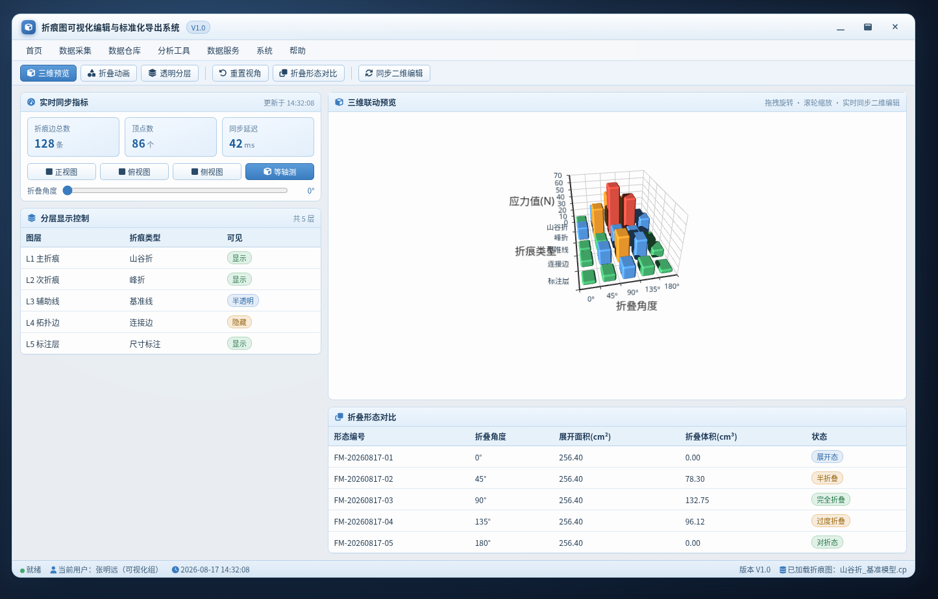
图6 [二维与三维联动可视化]
双击折痕图节点进入编辑态，左边是用 Canvas 渲染的二维画布，右边 WebGL 视口同步更新。拖拽顶点的时候通过 WebSocket 推增量 diff，三维网格跟着重算，延迟基本压在 80ms 以内。按住右键拖是轨道旋转，滚轮缩放，Shift 加左键是平移，视角参数落进 camera.json。点“折叠动画”会按条带顺序插值顶点，时间轴可以拖动，帧率锁 60。透明材质在材质面板里勾 Alpha 通道，分层显示用 Z 轴切片，拖滑块调层号。对比模式开两个视口，分别载入 fold_a 和 fold_b 的 mesh，差异区域用红边高亮出来。
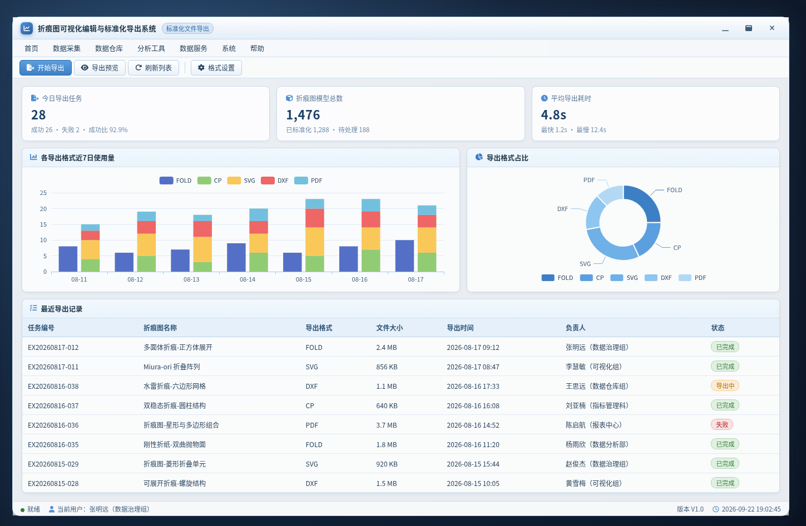
图7 [标准化文件导出]
点顶部工具栏的“导出”下拉，里面有五个格式可选。FOLD 走 JSON 序列化，顶点坐标保留 6 位小数，折痕线赋值 M/V/B。CP 导出前先跑一遍平面图校验，有重叠边直接弹窗报错，不让导。SVG 用贝塞尔路径，勾上“按折痕类型分层”会输出三个 group。DXF 要指定 R12 还是 2000 版本，单位选毫米，图层名映射折痕属性。PDF 带出血线和裁切标记，适合打样用。每次导出都会落一条日志，里面记格式、时间戳和要素计数，方便回溯查是哪次导的。
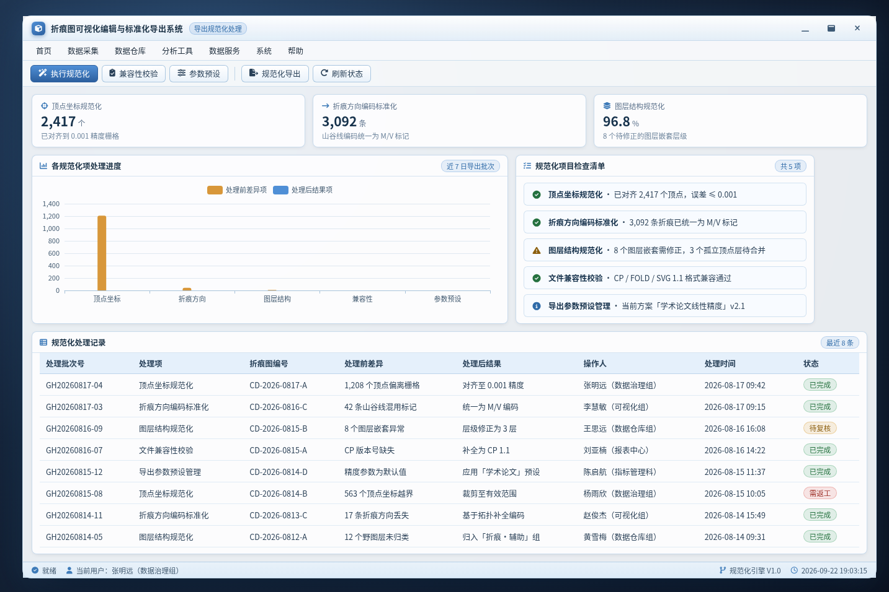
图8 [导出规范化处理]
点开“导出规范化处理”，先过一遍顶点坐标归一化——默认按 0.001mm 精度对齐，手动改过坐标的会标黄提醒。折痕方向编码走 FOLD 1.2 的 M/V/F 映射表，不匹配的自动转义。图层那块勾选“按折叠层级扁平化”，嵌套组会拆成单层。接着跑兼容性校验，SVG 和 DXF 各扫一遍，报错行直接跳到编辑区对应的折痕上。最后在预设管理器里存一套参数，我存的是“A4-激光切割-0.5mm”，下次下拉就能直接调出来用。
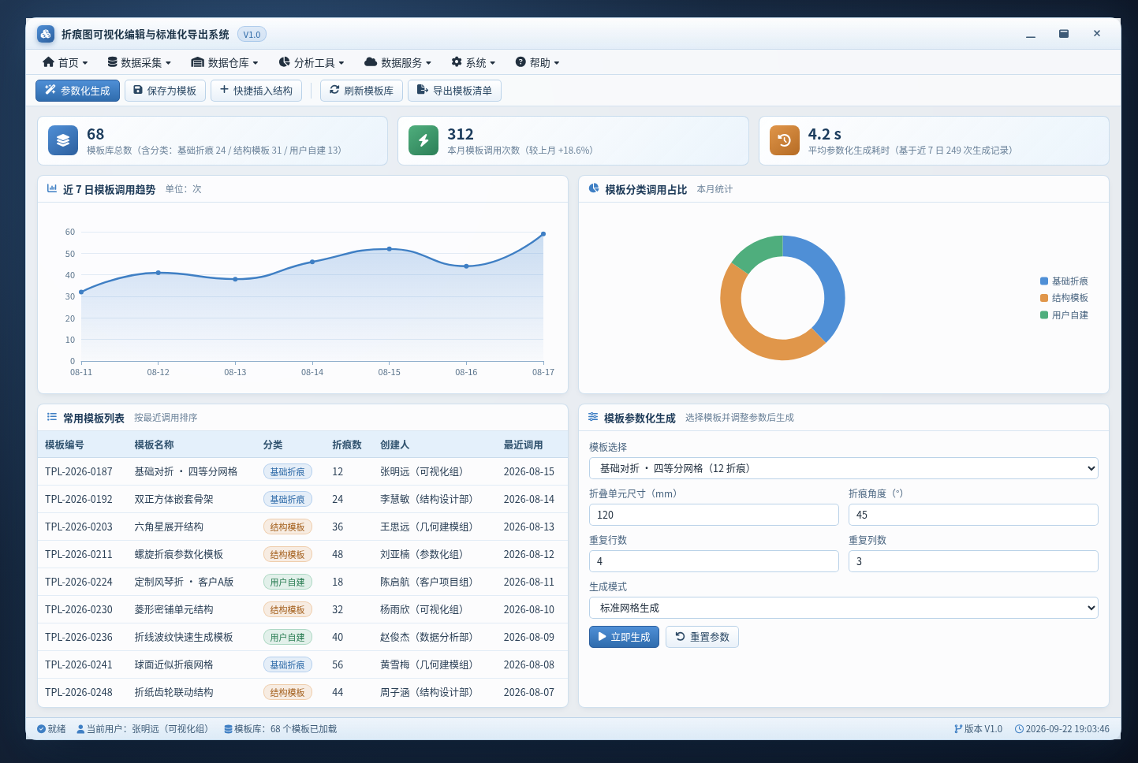
图9 [模板库与快速生成]
点开左侧“模板库”页签，上方是分类树，按折痕类型和面数分。调基础折痕模式直接双击列表项，画布就加载对应的折痕线，坐标以 JSON 写入当前图层。调完参数点“存为模板”，弹窗里填名称和标签，走 IndexedDB 落本地。检索框敲关键字，树节点实时过滤。参数化生成走右侧面板，改边长和角度，点“应用”重算拓扑，折痕线按新尺寸重排。常用结构从底部快捷栏拖进来，自动吸附到最近节点。导出选 FOLD 或 SVG，带模板元数据一起走。
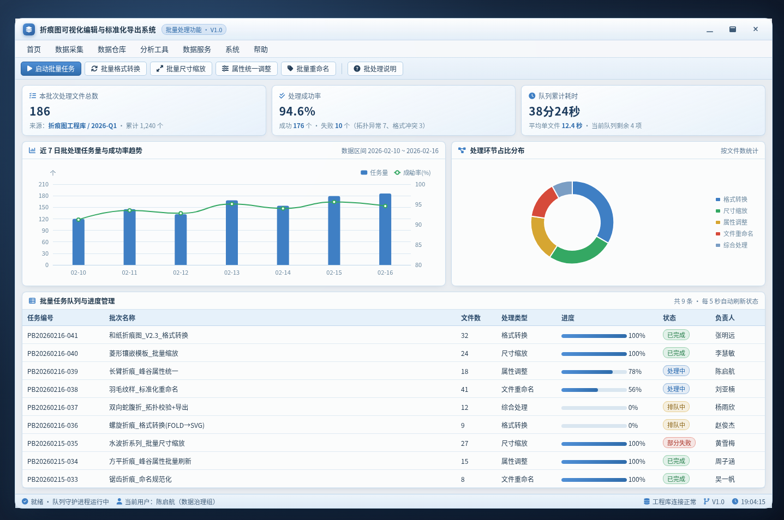
图10 [批量处理功能]
点开左侧栏“队列”页签，把要处理的折痕图（.fld 或 .dxf）拖进任务池，也支持文件夹递归扫描。批量格式转换在输出设置里选目标格式，比如 DXF 转 SVG，走的是内部几何拓扑重建，不是简单改后缀。尺寸缩放按基准点或包围盒等比缩放，输入百分比或绝对毫米值，折痕线端点坐标会重算。属性统一调整可以批量改线型、图层名和折痕角度容差，底层直接写 DXF 组码。重命名用正则替换，勾上“保留原始序号”防止名字冲突。点“开始”后队列按 FIFO 跑，进度条显示当前文件与剩余数，完成后输出日志列出成功和失败的条目及原因。
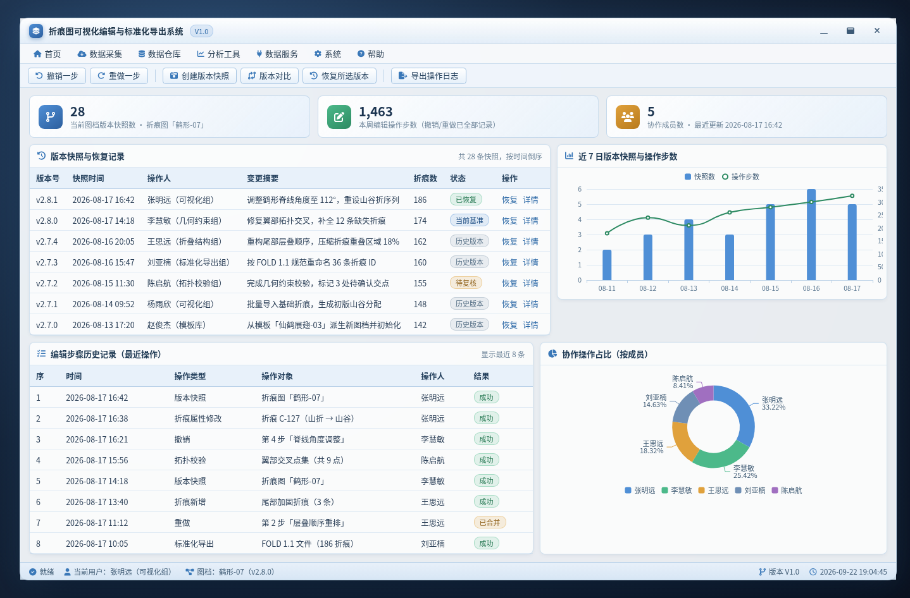
图11 [操作历史与版本回溯]
点开右侧边栏那个钟表图标就进历史面板。每步操作按时间戳倒序排，鼠标悬停能看到该步的 SVG 路径坐标和图层 diff。Ctrl+Z 走的是本地操作栈，回退上限在设置里默认 64 步；跨设备协作时改走 OT 算法合并，冲突节点会标黄。要存中间态就点“快照”，系统把当前折痕拓扑序列化成 JSON 并挂到 Git LFS，填个备注就行。恢复时选中快照点“检出”，画布会重放到该版本并生成新分支，原分支不动。团队那边每人 push 前得先 pull，版本树里分叉的 commit 能手动 merge，折痕角度差超过 0.5 度会弹窗让你确认。
第六章 部署与运行
6.1 环境要求
本软件为Windows平台独立可执行程序，无需安装Python及其他运行环境。
系统运行所需最低配置如下：
• 操作系统：Windows 10/11（64位）
• 内存：4GB及以上（推荐8GB）
• 硬盘：可用空间2GB及以上
• 显卡：支持OpenGL 3.3及以上版本
6.2 安装步骤
《折痕图可视化编辑与标准化导出系统》的安装步骤如下：
第一步：获取软件。直接使用打包生成的独立可执行文件（.exe），无需安装 Python 环境，也无需安装任何依赖。本软件面向Windows11、Windows7运行平台。
第二步：默认路径。软件为绿色免安装程序，将可执行文件复制到目标电脑任意目录即可使用，无需安装到系统目录；首次启动自动在软件所在目录下创建数据文件夹（data），用于保存 SQLite 数据库、配置文件与日志文件。
第三步：数据库自动创建。软件使用本地 SQLite 数据库，首次运行自动在数据文件夹中创建数据文件，无需配置外部数据库服务。
第四步：默认管理员账号。首次启动后使用默认管理员账号 admin 登录，初始密码为 admin123；为保障安全，请登录后在"系统设置"中立即修改默认密码。
第五步：卸载方式。本软件无需卸载程序，停止运行后直接删除软件所在目录即可完成卸载；如需保留业务数据，请先备份数据文件夹（data）中的数据库文件。
6.3 运行说明
《折痕图可视化编辑与标准化导出系统》安装完成后，可通过以下方式启动运行：
方式一：双击软件可执行文件（.exe）即可启动，无需安装其他运行环境。
方式二：如需以源码方式运行，在项目目录执行启动脚本（需已安装 Python 及依赖）。
方式三：软件使用本地 SQLite 数据库，数据保存在本机，无需配置远程数据库。
系统运行期间，建议定期备份软件目录下的数据库数据文件，确保数据安全。
6.4 软件退出
《折痕图可视化编辑与标准化导出系统》使用完毕后，可通过以下方式退出软件：
方式一：点击软件主窗口右上角的"关闭"按钮，退出程序。
方式二：通过顶部菜单栏的"文件"菜单选择"退出"选项关闭软件。
方式三：使用快捷键 Alt+F4 直接关闭当前软件窗口。
退出前请确认重要数据已保存；软件数据保存在本地 SQLite 数据库中，正常退出不会丢失已保存的数据。
6.5 日常维护与数据备份
为保证《折痕图可视化编辑与标准化导出系统》长期稳定运行，建议定期进行日常维护与数据备份：
日常维护：定期检查软件运行状态，及时清理无用的临时文件和操作日志，保持软件安装目录具备足够的磁盘空间。
数据备份：软件数据保存在本地 SQLite 数据库文件中，建议定期将软件目录下的数据库数据文件复制到其他磁盘或移动介质进行备份。
异常处理：如遇软件运行异常，可先查看界面提示信息，必要时重启软件；若问题持续存在，请备份数据库文件后联系技术支持。
通过上述维护与备份措施，可有效避免数据丢失，保障业务连续性与数据安全。
第七章 开发日志
下面按时间顺序记录了《折痕图可视化编辑与标准化导出系统》从立项到完成的主要开发过程，一条一条记的，方便了解这套软件是怎么一步步做出来的。
2026年3月27日：项目立项，把「折痕图可视化编辑与标准化导出系统」要做的事先捋清楚，需求整理完，跟使用方确认了主要流程。
2026年4月1日：功能拆成折痕图绘制与编辑、折痕属性与样式管理、几何约束与拓扑校验、二维与三维联动可视化等几个模块，定好边界，按模块分活开干。
2026年4月6日：本地数据库表结构设计完成，用的SQLite，把核心业务要用的数据表先建起来。
2026年4月11日：项目骨架搭好，Python环境下把配置、日志、数据库连接这些公共部分先写到位。
2026年4月16日：折痕图绘制与编辑模块开发完成，数据录入、查询、修改都跑通了。
2026年4月21日：折痕属性与样式管理模块接上主流程，数据能正常存进去也查得出来。
2026年4月26日：几何约束与拓扑校验模块收尾，把之前漏掉的边界情况补上。
2026年5月1日：界面把主窗口搭起来，菜单栏、工具栏、状态栏都齐了，看着像个正经软件。
2026年5月6日：登录窗口接上了，双击 exe 起来先弹登录框，用户名和密码对上了才进主界面。
2026年5月11日：模块串起来联调，发现表格数据一多就卡，把耗时统计挪到后台线程、加进度条提示，顺多了。
2026年5月16日：整体测完一轮，修了几个小 bug，导出数据的格式也顺手调了。
2026年5月21日：打包成独立可执行文件，找台干净电脑试了试，双击能直接跑，环境问题基本清干净。
2026年5月26日：用户手册和开发日志整理完，材料归档，准备申报。
第八章 常见问题
Q1：软件双击后没反应，任务管理器里也看不到进程，怎么排查？
A1：先确认你装的是 Windows7 还是 Windows11，两个系统都支持，但运行库不一样。
Q2：启动时提示"数据库文件损坏或版本不匹配"，项目打不开怎么办？
A2：本软件用 SQLite 3.x 存项目数据，数据库文件就在安装目录的 data 子文件夹里，扩展名是 .db。
Q3：画折痕线的时候点不准，顶点总是偏一两个像素，有办法吗？
A3：开吸附。
Q4：为什么我画的折痕图三维预览里折叠不起来，提示"不可折叠区域"？
A4：这是几何约束校验在起作用。
Q5：导出 FOLD 文件后，在别的软件里打开发现折痕方向全反了，怎么回事？
A5：导出设置里有个"折痕方向编码"选项，默认按 FOLD 1.1 规范用 M/V 表示峰谷。
Q6：批量转换十几个 CP 文件，跑到一半卡住不动了，任务队列能恢复吗？
A6：任务队列是持久化的，卡住多半是某个文件解析失败导致线程挂起。
Q7：撤销撤多了想恢复，但重做按钮是灰的，历史记录丢了吗？
A7：没丢。

